PROYECTO DE LEY N° ______ DE 2017

“Por medio de la cual se establecen medidas tendientes a proteger la primera infancia y se dictan otras disposiciones”

ARTÍCULO 1°. Objeto. La presente ley busca establecer medidas de protección para la primera infancia, mediante la entrega del kit neonatal a las madres de escasos recursos del país, de los estratos 1, 2 y 3.

ARTÍCULO 2° Kit Neonatal. Durante el último mes de gestación previo a la fecha posible del parto, se entregará a las madres un kit de bienvenida al recién nacido, el cual permitirá el nacimiento en condiciones igualitarias a los neonatos en el país.

Este kit contendrá como mínimo, prendas en colores neutros de género, frazadas, pañales, productos de higiene de bebé y un pequeño colchón para que la caja contenedora de los productos pueda usarse como cuna.

PARAGRAFO. El kit neonatal podrá contener un número mayor de elementos de los aquí contemplados, según las necesidades determinadas por los entes territoriales al momento de ejecutar el programa.

ARTICULO 3°. Las madres gestantes que deseen acceder a este beneficio deberán inscribirse ante la EPS o la entidad de salud tratante durante los cinco primeros meses de gestación y acudir mínimo a una consulta de control prenatal mensual. Las EPS’s o entidades de salud tratante, deberán enviar un reporte mensual a las Cajas de Compensación Familiar donde indiquen el cumplimiento de las consultas de control prenatal.

ARTICULO 4°. Además del subsidio familiar contemplado en la ley 21 de 1982, las Cajas de Compensación Familiar serán las encargadas de entregar a su cuenta, el kit neonatal contemplado en esta ley, de los recursos recaudados según el artículo 43 de dicha ley, a los núcleos familiares que tengan una madre en embarazo.

ARTICULO 5°. Los núcleos familiares que no tengan afiliado a una Caja de Compensación Familiar obtendrán este beneficio a través del sistema subsidiado de seguridad social en salud.

ARTICULO 6°. El kit neonatal de bienvenida al recién nacido tendrá un enfoque diferencial, los productos que integren el paquete de maternidad deberán estar acordes a la idiosincrasia de la región, el clima.

ARTICULO 7°. El beneficio contemplado en esta ley se otorgará en igualdad de condiciones para las madres en adopción.

ARTICULO 9°. Dentro de las políticas de compra del Estado colombiano se propenderá por la selección de empresas nacionales para la compra de los productos que componen el kit neonatal.

ARTICULO 10°. Las empresas privadas dentro de sus programas de responsabilidad social empresarial establecerán convenios con las secretarias de salud distritales y/o municipales en aras de apoyar material y/o económicamente la implementación del beneficio.

ARTÍCULO 11°. El Gobierno nacional reglamentará la presente ley, en un término no mayor a seis meses posteriores a su promulgación.

ARTICULO 12°. La presente ley rige a partir de su promulgación y deroga las disposiciones que le sean contrarias.

_________________________________ _________________________________

_________________________________ _________________________________

_________________________________ _________________________________

EXPOSICIÓN DE MOTIVOS

PROYECTO DE LEY N° ______ DE 2017

“Por medio de la cual se establecen medidas tendientes a proteger la primera infancia y se dictan otras disposiciones”

- JUSTIFICACIÓN DEL PROYECTO DE LEY

Según la Organización Mundial de la Salud, cada año mueren 2,7 millones de lactantes durante su primer mes de vida, y el número de muertes en el nacimiento es similar. Durante el primer mes, casi la mitad de los fallecimientos tienen lugar en las primeras 24 horas de vida y un 75% durante la primera semana. Las 48 horas posteriores al nacimiento es el momento más importante para la supervivencia del recién nacido.

En este mismo sentido la OMS ha indicado que entre 1990 y 2015, 62 de los 195 países con estimaciones disponibles alcanzaron la meta del Objetivo de Desarrollo del Milenio (ODM) 4 consistente en lograr una reducción del 66% en la tasa de mortalidad de los menores de 5 años. Entre ellos, 24 son países de ingresos bajos y medios. Pese a estas mejoras, los progresos fueron insuficientes para alcanzar el ODM 4 a nivel mundial y en muchas regiones.

En enero de 2016, se pusieron en marcha los Objetivos de Desarrollo Sostenible (ODS), como un llamado universal a la adopción de medidas para poner fin a la pobreza, proteger el planeta y garantizar que todas las personas gocen de paz y prosperidad.

Dentro de estos 17 Objetivos trazados, encontramos el objetivo 3 el cual estipula: “Garantizar una vida sana y promover el bienestar para todos en todas las edades”.

- META: Para 2030, poner fin a las muertes evitables de recién nacidos y de niños menores de 5 años, logrando que todos los países intenten reducir la mortalidad neonatal al menos hasta 12 por cada 1.000 nacidos vivos, y la mortalidad de niños menores de 5 años al menos hasta 25 por cada 1.000 nacidos vivos.

Cifras En Colombia

Según las cifras publicadas por el DANE, en 2016 nacieron en Colombia un total de 479.141 personas de las cuales 246.367 fueron hombre y 232.705 mujeres.

Resulta importante destacar que de estos 479.141 nacimientos, 212.348 madres pertenecían al régimen contributivo, 243.213 al régimen subsidiado y 10.747 no se encontraban aseguradas; 475.107 partos se dieron en las instituciones de salud, 3.377 en su domicilio y 637 en otros sitios diferentes a éstos.

Según el Ministerio de Salud, dentro de las primeras causas de mortalidad de niños y niñas de 2012 al 2014 se presentó el síndrome de dificultad respiratoria del recién nacido con 2317 muertes, sepsis bacteriana del recién nacido con 2215 muertes y neumonía con 9332 muertes.

Esta iniciativa se ha desarrollado en algunas oportunidades en el país como parte de programas piloto dentro de la estrategia de cero a siempre del gobierno nacional, con el “Ajuar para Cuidarte”, se realizó la adaptación de un ajuar de bienvenida para los recién nacidos colombianos, que busca orientar en el cuidado y la crianza, así como promover y fortalecer las capacidades de los padres y familias para proporcionar cuidados y atención a las niñas y niños en los primeros mil días de vida. El primer prototipo de este ajuar se entregó en abril del 2014, y fue validado a través de grupos focales realizados con comunidades campesinas, afrocolombianas, palenqueras, raizales, así como con miembros de las comunidades indígenas Inga, Misak, Embera, Wayúu, Cubeo, Tucano, Huitoto, y Arhuaca entre otros. Así mismo se validó en áreas urbanas haciendo entrega de 900 ajuares en hospitales y clínicas de 8 municipios pertenecientes 4 departamentos del país, los cuales fueron: Barranquilla y Soledad en el departamento del Atlántico, Bucaramanga y Florida Blanca en Santander, Cali y Buenaventura en el Departamento de Valle del Cauca, y en Pasto e Ipiales en Nariño.

El ajuar contiene 44 productos que pueden agruparse en 5 propósitos:

- Para propiciar un espacio propio y seguro, para crear en el recién nacido sentido de pertenencia y condiciones de seguridad: cuna corral, la pañalera - tapete para cambiar al bebé, frazada, saco o bolsa para dormir y cargadera en tela.
- Para propiciar el bienestar el bienestar físico del recién nacido y apoyar a la familia en su cuidado: implementos de uso frecuente como jabón líquido, crema antipañalitis, toallitas húmedas, aceite para bebé, copitos de algodón, toallitas de tela para secreciones, cortaúñas, termómetro, pera para limpiar las narices, y pañales desechables.
- Para dar la bienvenida y hacer sentir protegido y cuidado el recién nacido: una primera muda compuesta por tres camisetas, dos enterizos, un gorro, dos pijamas, dos pares de calcetines, y una toalla.
- Para sentir, ver, oír y jugar, elementos que buscan incentivar la reunión de la familia y el recién nacido entorno a actividades lúdicas que creen vínculos: un muñeco en tela, un afiche de bienvenida, un móvil para armar en familia, un libro para leer en familia, un CD con música para bebés y un carné que acredita al bebé como ciudadano del mundo de las letras.
- Para los cuidados de la mamá, porque ellas también necesitan implementos para su cuidado especial postparto: cojín de lactancia, protectores plásticos, copas recolectoras de leche, tollas en tela para limpieza del pezón, toallas higiénicas de maternidad, preservativos para la mujer y para el hombre, y un mug para quien cuida al bebé y la mamá.

- CONSTITUCIONALIDAD DEL PROYECTO

Este proyecto se encuentra fundamentado en el artículo 43 y 44 constitucional, que contemplan los derechos de los niños y la prevalencia de éstos sobre los derechos de los demás, así como la asistencia especial y asistencia por parte del Estado que tendrán las mujeres durante su embarazo.

Sobre estos artículos la Corte Constitucional se ha pronunciado de la siguiente manera:

La protección integral de los derechos del niño se hace efectiva a través del principio del interés superior del niño, consagrado en el mismo artículo 44 Superior al disponer que "los derechos de los niños prevalecen sobre los derechos de los demás", y en el numeral 1° del artículo tercero de la Convención de los Derechos del Niño, en virtud del cual "En todas las medidas concernientes a los niños que tomen las instituciones públicas o privadas de bienestar social, los tribunales, las autoridades administrativas o los órganos legislativos, una consideración primordial a que se atenderá será el interés superior del niño".

Los derechos de los menores de edad priman sobre los de los demás, por lo cual se ofrecen mayores garantías y beneficios, para proteger su formación y desarrollo. Igualmente, al ser los niños sujetos de protección constitucional reforzada, atraen de manera prioritaria las actuaciones oficiales y particulares que les concierna. Así, en todas las situaciones en que entren en conflicto los derechos e intereses de los niños y los de las demás personas, deberá dárseles prelación a aquéllos. Las autoridades administrativas y judiciales encargadas de determinar el contenido del interés superior de los niños en casos particulares, cuentan con un margen de discrecionalidad importante para evaluar, al aplicar la preceptiva atinente y ante las circunstancias fácticas de los menores de edad involucrados, la solución que mejor satisfaga dicho interés. Al tiempo, la definición de dichas pautas surgió de la necesidad de recordar los deberes constitucionales y legales que tienen las autoridades en relación con la preservación del bienestar integral de niños, niñas y adolescentes, que requieren su protección, lo cual obliga a jueces y servidores administrativos a aplicar un grado especial de diligencia y cuidado al momento de decidir, más tratándose de niños de corta edad, cuyo desarrollo puede verse afectado en forma definitiva e irremediable por cualquier decisión adversa a sus intereses y derechos.

Respecto al artículo 43 y la salvaguarda de los derechos de las madres gestantes ha indicado la Corte en su sentencia SU-070 de 2013:

Este enunciado constitucional implica a su vez dos obligaciones: la especial protección estatal de la mujer embarazada y lactante, sin distinción, y un deber prestacional también a cargo del Estado: otorgar un subsidio cuando esté desempleada o desamparada. En el mismo sentido, el Estado colombiano se ha obligado internacionalmente a garantizar los derechos de las mujeres durante el periodo de gestación y lactancia. Existe una obligación general y objetiva de protección a la mujer embarazada y lactante a cargo del Estado. Es decir, se trata de una protección no sólo de aquellas mujeres que se encuentran en el marco de una relación laboral sino, en general, de todas las mujeres.

A su vez, la Corte ha expuesto la necesidad apremiante que le asiste al Estado en la protección de las mujeres en embarazo, puesto que en ellas reside la integración de la familia como la primera institución social:

En desarrollo de los postulados del Estado Social de Derecho, la Constitución ha considerado que la mujer en estado de embarazo, conforma una categoría social que, por su especial situación, resulta acreedora de una particular protección por parte del Estado. En consecuencia, se consagran, entre otros, el derecho de la mujer a tener el número de hijos que considere adecuado; a no ser discriminada por razón de su estado de embarazo, a recibir algunos derechos o prestaciones especiales mientras se encuentre en estado de gravidez; y, al amparo de su mínimo vital durante el embarazo y después del parto. Adicionalmente, la especial protección constitucional a la mujer en embarazo se produce con el fin de proteger integralmente a la familia.

- EXPERIENCIA NACIONAL

Desde el Concejo de Bogotá D.C., se han presentado iniciativas normativas similares a la que hoy ponemos de presente en este proyecto de ley, tal como la presentada por los entonces concejales Orlando Castañeda Serrano, Clara Lucia Sandoval, María Angélica Tovar, Nelly Patricia Mosquera, Fernando López Gutiérrez, Carlos Fernando Galán, Felipe Ríos, Julio Cesar Acosta, Henry Castro, Darío Fernando Cepeda y Carlos Orlando Ferreira, en el proyecto de acuerdo N°. 111 de 2009 "por medio del cual se crean los bancos de provisión para el área de maternidad en los hospitales públicos ubicados en el distrito capital y se establece su funcionamiento a través de sistemas de donaciones", el cual buscaba crear bancos de provisión de elementos para el área de maternidad en los hospitales públicos del Distrito Capital, para proporcionar a la madre gestante y al recién nacido los implementos necesarios para recibir atención en el momento del parto y nacimiento, esto en el caso de que alguna madre llegue al centro médico sin los elementos requeridos para su atención.

- EXPERIENCIA INTERNACIONAL

Es importante establecer que este tipo de iniciativas, como lo son la entrega de paquetes de productos para el cuidado de los neonatos, surgió en Finlandia con el Maternity Grants Act de 1937, y a partir de 1938 se empezaron a entregar las cajas del maternity package, el cual fue en un principio pensado para las madres de bajos recursos.

Esta política nació para contrarrestar la alta mortalidad infantil en el país y el bajo acceso de las mujeres finlandesas al servicio público de salud durante su embarazo, 79 años después de su puesta en marcha, Finlandia ha entregado más de 40.000 de estos paquetes de maternidad y ha logrado mantener uno de los niveles más bajos de muerte infantil y materna en todo el mundo.

La caja de hoy en día en Finlandia contiene:
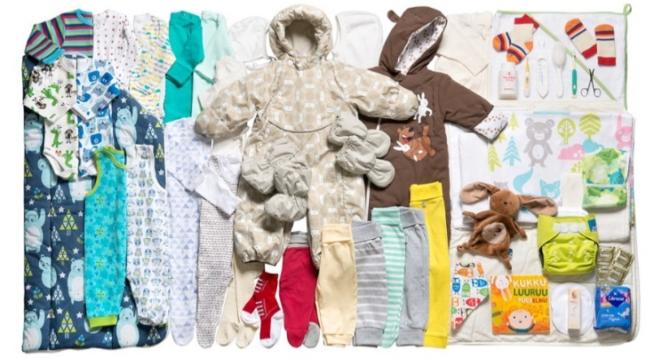
- Colchón, funda de colchón, edredón, manta, saco de dormir / edredón para dormir
- La misma caja funciona como una cuna
- Traje para la nieve, gorro, guantes y botas aislantes
- Traje ligero encapuchado y monos de punto
- Calcetines y manoplas y sombrero y pasamontañas de punto
- Monos y ropita en diferentes colores y estampados unisex
- Toalla de baño con capucha, tijeras de uñas, cepillo de pelo, cepillo de dientes, termómetro de baño, crema de pañales, estropajo para el baño
- Pañal de tela y trapos para limpiar a los bebés
- Libro de imágenes y juguetes para la dentición
- Parches para los pechos, condones

Otras experiencias internacionales:

- CANADÁ

Establecieron el programa llamado Bienvenido a la paternidad “Welcome to Parenthood” a partir de enero de 2016, donde se distribuirían alrededor de 1,500 cajas a padres canadienses.
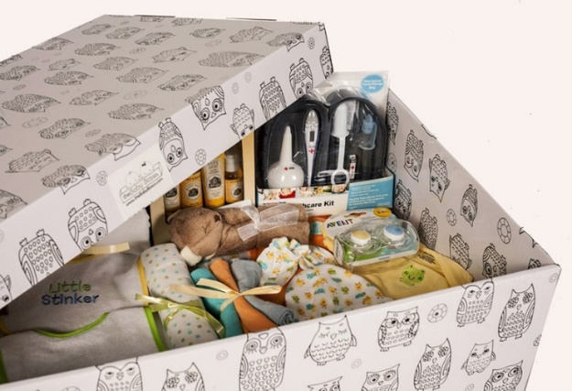
En Canadá estas cajas contienen almohadillas para el pecho de la madre, juguetes de peluche, enterizos para el bebé, un colchón con el cual se puede convertir la caja en una cuna y además de ello un video online para los padres con preguntas y respuestas más comunes sobre bebés.
- ARGENTINA

El Ministerio de Salud Pública mediante la Resolución 19/2015 creó el Programa Nacional de Acompañamiento de la Madre y del Recién Nacido “Qunita - Un Comienzo de Vida Equitativo”. Con el cual se buscaba acompañar a las madres tanto durante el embarazo con la realización de controles prenatales como luego del parto, en los primeros meses del bebé, con la entrega de una cuna y varios elementos que ayudarían a la madre al cuidado del mismo.

El programa incluye:
- Indumentaria para el recién nacido: dos conjuntos enteros de manga larga, dos de manga corta, dos pantalones, tres pares de medias, un gorro, un abrigo polar, un par de escarpines y dos sacos de dormir.
- Porta bebé, bolso materno y bolso cambiador con artículos de higiene para la madre y el recién nacido: termómetro digital, algodón, crema de caléndula, crema hidratante, protectores mamarios y preservativos, bata, camisón y pantuflas.
- Otros elementos de uso cotidiano como: chupete, babero, mordillo, sonajero.
- Libro de cuentos infantiles y Guía de cuidados para la mamá y el bebé.

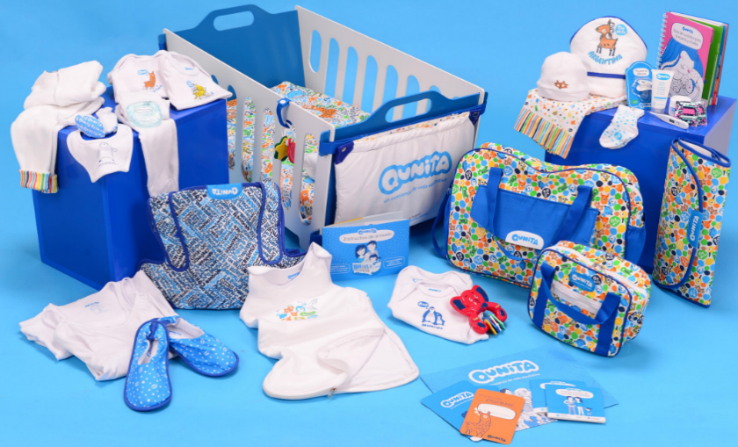

El ministerio de Salud de Argentina estableció una ruta para el acceso a de las madres al programa y de esa manera llevarlas al sistema de salud, permitiendo una atención oportuna durante el embarazo.
- CHILE

El 12 de septiembre del año 2009 se promulgó la ley N° 20.379 que crea el Sistema Intersectorial de Protección Social e Institucionaliza el Subsistema de Protección Integral a la Infancia Chile Crece Contigo. Es un Sistema de Protección Integral a la Infancia y tiene como misión acompañar, proteger y apoyar integralmente, a todos los niños, niñas y sus familias, a través de acciones y servicios de carácter universal, así como focalizando apoyos especiales a aquellos que presentan alguna vulnerabilidad mayor.

Como parte de las prestaciones del Sistema de Protección Integral a la Infancia Chile Crece Contigo, se estableció el Programa de Apoyo al Recién Nacido, dentro del cual se entrega el ‘Ajuar’, éste se entrega como apoyo en elementos prácticos y educativos a través de un Set de Implementos Básicos para recién nacidos, otorgando un espacio cómodo y seguro para la llegada del niño/a y elementos para favorecer el desarrollo del apego durante la crianza.

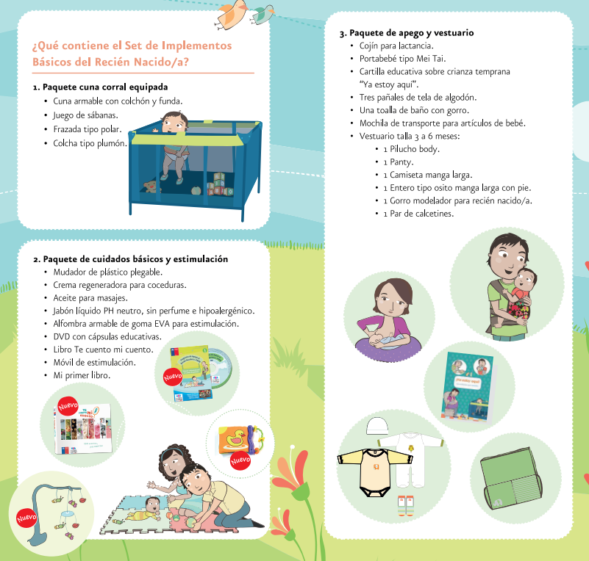
Este ajuar viene con cuna corral equipada; vestuario para el niño; bolso para transportar los implementos; set de elementos de cuidado como toalla; mudador y pañales; cartilla informativa para promover el apego entre la madre y el hijo; cojín para embarazadas y lactancia; y portabebé .

- PERÚ

En el mes de diciembre de 2014 se pública la Resolución Ministerial N° 997- 2014/MINSA, que aprueba el Plan Nacional "Bienvenidos a la Vida" que tiene por finalidad contribuir a mejorar la calidad de vida y la reducción de los riesgos a los que se expone el recién nacido de las poblaciones más vulnerables, luego de su nacimiento y durante los primeros días de vida.

Las cajas de ‘Bienvenidos a la Vida’ que se les da a las mamás y sus bebés son un kit de insumos que comprende sábanas, mantas, vestimenta para el bebé, pañales, ajuar y material de higiene para la madre y el bebé. Además de una caja que le brindará al recién nacido un espacio seguro para dormir.
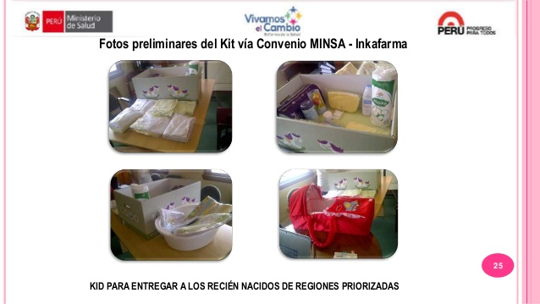

- MEXICO

Mediante el ‘Acuerdo por el que se instrumenta el mecanismo de prevención de la salud, asistencia social, fomento al apego y protección, de las madres a sus niñas y niños desde su nacimiento denominado “cunas-CDMX”’, la jefatura de gobierno del Distrito Federal estableció el Programa de promoción a la salud, asistencia social, fomento al apego y protección, de las madres a sus niñas y niños desde su nacimiento Cunas-CDMX Cunas-CDMX, este acuerdo entró en vigencia en diciembre de 2015.

Este es un programa social a través del cual se entregan paquetes de maternidad a mujeres embarazadas y a quienes tienen niñas y niños de hasta dos meses de edad, que vivan preferentemente en Unidades Territoriales de Muy bajo y Bajo Índice de Desarrollo Social (IDS)

- INICIATIVA LEGISLATIVA

Encontramos que la iniciativa legislativa se ciñe a la Constitución Política, la cual entre otros aspectos regula:

Trámite legislativo: Según el artículo 150 de la Constitución Política es facultad del Congreso hacer las leyes, por lo tanto, es competencia del ente legislativo atender asuntos como el propuesto en el proyecto de ley en desarrollo. Cumple además con el artículo 154, referentes a su origen y formalidades de unidad de materia, de esta manera encontramos que la competencia para este trámite es del Congreso de la República.

Legalidad del proyecto: El proyecto objeto de ponencia cumple con los requisitos preceptuados en la Ley 5ª de 1992, así:

- Iniciativa legislativa: El artículo 140.1 de la norma precitada otorga la facultad a “Los Senadores y Representantes a la Cámara individualmente y a través de las bancadas.”.

- Contenido Constitucional: El proyecto se ajusta al artículo 154 de la Constitución Política de Colombia.

- ESTRUCTURA DEL PROYECTO

El presente proyecto consta de ocho (08) artículos que contemplan las siguientes disposiciones:

Artículo 1.- Objeto del proyecto.
Artículo 2.- Kit Neonatal.
Artículo 3.- Criterios de acceso al beneficio.
Artículo 4. Y 5. - Financiación.
Artículo 6.- Enfoque diferencial del Kit.
Artículo 7.- Reglamentación.
Artículo 8.- Vigencia.

- IMPACTO FISCAL

De conformidad con el artículo 7 de la ley 819 de 2003, los gastos que genere la presente iniciativa se entenderán incluidos en los presupuestos y en el Plan Operativo Anual de Inversión de la entidad competente.

Es relevante mencionar, para el caso en concreto, que no obstante lo anterior tenemos como sustento un pronunciamiento de la Corte Constitucional, en la Sentencia C- 911 de 2007, en la cual se puntualizó que el impacto fiscal de las normas, no puede convertirse en óbice, para que las corporaciones públicas ejerzan su función legislativa y normativa, es preciso aclarar que la iniciativa contempla que la aplicación de ésta sea progresiva en la entidad territorial, según el caso, así:

“En la realidad, aceptar que las condiciones establecidas en el art. 7° de la Ley 819 de 2003 constituyen un requisito de trámite que le incumbe cumplir única y exclusivamente al Congreso reduce desproporcionadamente la capacidad de iniciativa legislativa que reside en el Congreso de la República, con lo cual se vulnera el principio de separación de las Ramas del Poder Público, en la medida en que se lesiona seriamente la autonomía del Legislativo”.

“Precisamente, los obstáculos casi insuperables que se generarían para la actividad legislativa del Congreso de la República conducirían a concederle una forma de poder de veto al Ministro de Hacienda sobre las iniciativas de ley en el Parlamento”

“Es decir, el mencionado artículo debe interpretarse en el sentido de que su fin es obtener que las leyes que se dicten tengan en cuenta las realidades macroeconómicas, pero sin crear barreras insalvables en el ejercicio de la función legislativa ni crear un poder de veto legislativo en cabeza del Ministro de Hacienda”

En tal sentido, se requiere del apoyo del Gobierno Nacional, que pueda apoyar y acompañar la presente iniciativa, por cuanto generaría beneficios importantes para la población infantil, sobretodo dentro de los primero 1000 días desde el nacimiento, etapa de mayor riesgo para los niños y niñas; institucionalizando un programa dentro de la estrategia de atención integral a la primera infancia, que brindará una continuidad a las políticas de atención sin importar el mandatario de turno, tanto a nivel nacional como en las diferentes territoriales.

Por lo anterior, ponemos a consideración del Congreso de la República el presente proyecto, esperando contar con su aprobación.

_________________________________ _________________________________

_________________________________ _________________________________

_________________________________ _________________________________

Tomado de: http://www.who.int/mediacentre/factsheets/fs178/es/
Tomado de: http://www.who.int/mediacentre/factsheets/fs178/es/
http://www.undp.org/content/undp/es/home/sustainable-development-goals.html
Fuente: DANE – Estadísticas vitales www.dane.gov.co
Respuesta derecho de petición Rad. 2017386 MinSalud 201722001690781 del 29-8-17.
http://www.deceroasiempre.gov.co/Prensa/2014/Paginas/141212-El-Ajuar-para-Cuidarte-le-dara-la-bienvenida-a-las-ninas-y-los-ninos-de-Colombia.aspx
http://www.deceroasiempre.gov.co/Prensa/2014/Paginas/141212-El-Ajuar-para-Cuidarte-le-dara-la-bienvenida-a-las-ninas-y-los-ninos-de-Colombia.aspx
Sentencia C-273/03 www. constitucional.gov.co
Sentencia T-075/13 www. constitucional.gov.co
Sentencia T-373/98 www. constitucional.gov.co
http://www.kela.fi/web/en/maternity-grant-history
http://www.kela.fi/web/en/maternity-grant-history
http://www.kela.fi/web/en/maternitypackage
http://www.huffingtonpost.ca/2015/12/30/baby-box-canada_n_8889784.html
http://www.macleans.ca/society/health/the-magic-of-finlands-baby-boxes-every-mom-gets-one/
http://servicios.infoleg.gob.ar/infolegInternet/anexos/240000-244999/244902/texact.htm
http://passthrough.fw-notify.net/download/234553/http://www.casarosada.gob.ar/pdf/QUNITA_Presidencia.pdf
http://www.crececontigo.gob.cl/2014/novedades/a-cinco-anos-de-la-ley-que-institucionalizo-chile-crece-contigo/
http://www.crececontigo.gob.cl/preguntas-frecuentes/?stage=gestacion
http://www.crececontigo.gob.cl/programa-de-apoyo-al-recien-nacido-ajuares/
http://www.minsa.gob.pe/?op=51&nota=15916
http://cgservicios.df.gob.mx/prontuario/vigente/5526.htm
http://sui.dif.df.gob.mx/sui/subsistemas/registros/cunas/
www. constitucional.gov.co Sentencia C- 911 de 2007, M.P. Dr Jaime Araújo Rentería

